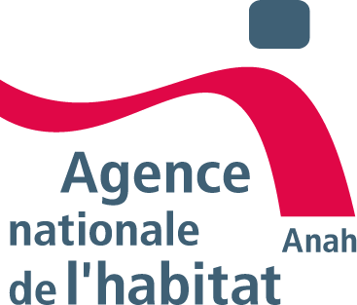


A l’attention des propriétaires de leur logement

Ne laissez plus le froid s’installer chez vous !

Vous voulez plus de confort mais moins de dépenses de chauffage ?

Le programme « Habiter Mieux » peut vous aider !

Madame, Monsieur,

Si vous être propriétaire de votre logement et si l’arrivée de l’hiver vous inquiète, car avec l’augmentation du coût de l’énergie et votre maison ancienne mal isolée, vous avez du mal à payer vos factures de chauffage :

le programme « Habiter Mieux » peut vous aider

Ce programme créé par l’Agence Nationale de l’Habitat (Anah) et soutenu par le Conseil général de la Somme pour les propriétaires occupants à revenus modestes, vous apporte un accompagnement personnalisé et une aide financière importante.

Qui peut bénéficier de l’aide ?
Il faut être propriétaire de son logement construit depuis plus de 15 ans, et ne pas dépasser un certain niveau de ressources. Vos travaux ne doivent pas commencer avant le dépôt de votre dossier et doivent être réalisés par des professionnels.
Si votre projet de travaux vous permet d’économiser au moins 25% sur votre consommation énergétique, vous recevrez une aide forfaitaire de 2.100 € de l’ANAH, de 500 € du Conseil général et de xx € de votre communauté de communes, qui viendront s’ajouter aux subventions de base de l’Agence Nationale de l’Habitat.

Comment ça marche ?
Un spécialiste, missionné par le Conseil général, se déplace chez vous et vous accompagne gratuitement.
Il réalise un diagnostic technique de votre logement pour vous proposer un projet qui vous procure un maximum de gain énergétique, adapté à votre logement, à vos souhaits et à votre budget.
Il vous aide à préparer votre dossier de demande de subvention, à rechercher et analyser les devis.
Il suit votre chantier du début à la fin.

Des exemples :
Avec « Habiter mieux », Marie, 70 ans, a remplacé son poêle à charbon par un système de chauffage central au fioul avec une chaudière performante. Le gain énergétique s’élève à 55 %, sa facture va baisser de moitié et l’humidité disparaître. Ses conditions de vie sont nettement améliorées. Fini les allers et retours pour alimenter le poêle !

Pierre et Cécile, jeune couple avec enfants ont acheté une maison avec travaux. Il faut refaire la toiture très abîmée. A ces travaux indispensables, se sont ajoutés, après le diagnostic complet de la maison, une isolation thermique des murs extérieurs et du plancher des combles et la pose de double vitrage qu’ils ont pu réaliser grâce à « Habiter Mieux ». Résultat : des économies d’énergie estimées à 46 %, pour un logement à présent sécurisé et confortable pour le bien être de toute la famille.

Pour plus de détails (critères de revenu, montant des aides...) vous pouvez vous adresser
à votre mairie ou au Conseil général de la Somme - Direction de l’Habitat et de l’Urbanisme Durables – Tél. : 03 22 71 83 87
Vous pouvez également déposer en Mairie ou renvoyer le coupon ci-joint, pour être contacté par le conseiller Habiter Mieux du bureau d’études « Page9 », missionné par le Conseil général : il vous apportera des conseils et un accompagnement gratuits.

Le Maire et l’équipe municipale

Dispositif

« HABITER MIEUX »

Demande pour être contacté par un conseiller

Nom :

Prénom :

Adresse :

Tél. :

Travaux envisagés :

Horaires pour vous contacter :

Bulletin à déposer en Mairie

ou à envoyer au

Conseil général de la Somme
Direction de l’Habitat et de l’Urbanisme Durables
43 rue de la République
BP 32615
80026 AMIENS Cedex 1
tél : 03.22.71.83.87.

ou au bureau d’études « Page 9 » Agence Santerre
14, rue de la République
80 240 ROISEL
tél : 03.22.83.18.00

